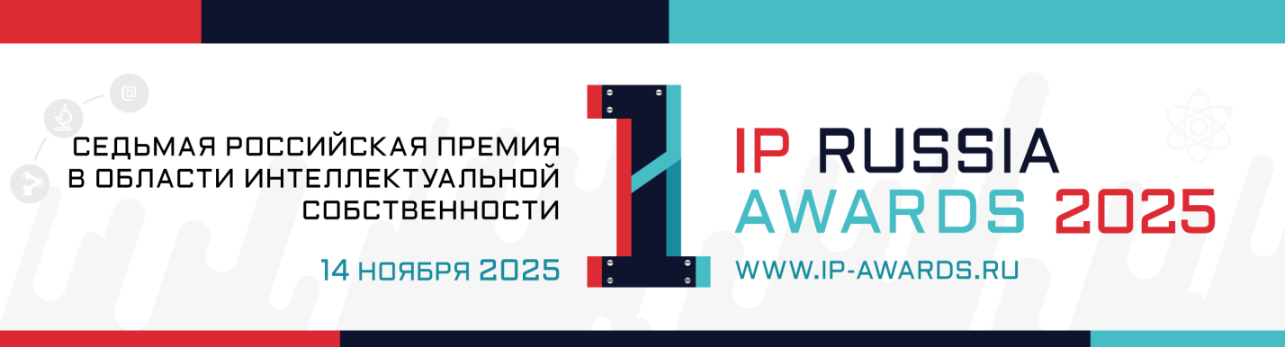
Заполненную анкету необходимо отправить в Оргкомитет Премии
по электронной почте Елизавете Усыниной E.Usynina@rosconf.ru

Студенческая премия IP Russia Awards’2025
«Лучший проект в области биофармацевтики»
Анкета участника
- Данные участника конкурса:
Наименование университета
Отрасль | Высшее образование
Выбранные номинации

Телефон (с кодом города)
Номинант (ФИО, должность)
Телефон и e-mail номинанта
Контактное лицо (ФИО, должность)
Телефон и e-mail контактного лица

- Описание проекта номинанта:
Название проекта
Краткое описание проекта (деятельности)
Цели и задачи проекта. Новизна и уникальность

Сроки реализации проекта
Полученные результаты
Созданные объекты НМА (поданные в Роспатент заявки на изобретения, полученные патенты, товарные знаки, задепонированные ноу-хау и пр.)
Описание клинической либо практической значимости разработки
Степень автоматизации проекта (если применимо)
Описание конечного потребителя продукта (если пациенты, то каким заболеванием страдающие, почему имеющаяся терапия не удовлетворяет их потребности) (если применимо)
Оценка объема инвестиций для реализации проекта (если применимо)
Перечень прилагаемых материалов. Дополнительно к анкете прилагается презентация проекта в формате PDF и логотип вуза.

Номинации Студенческой премии IP Russia Awards’2025 «Лучший проект в области биофармацевтики»:
- Инновационные персонифицированные решения в биомедицине
- Развитие высокотехнологичной медицинской химии и фармацевтической технологии
- Применение био- и фарм- технологий для лечения и улучшения качества жизни пациентов с жизнеугрожающими заболеваниями
- Использование искусственного интеллекта и новые исследовательские подходы в биофармацевтике
Критерии оценки:

Заявка вместе с прилагаемыми материалами должна быть предоставлена заявителем не позднее 27-го октября 2025 г. Имена победителей будут озвучены на церемонии награждения – 14 ноября 2025 года на площадке Omega Rooftop, Москва,
Цветной б-р, д. 15
Указанные e-mail будут включены в список получателей новостей конкурса.
Направляя анкету, вы даете согласие на обработку, хранение и использование своих персональных данных на основании ФЗ № 152-ФЗ «О персональных данных» от 27.07.2006 г.
Обращаем Ваше внимание: участие в конкурсе осуществляется на безоплатной основе.

